GUÍA DE HERRAMIENTAS Y FUNCIONES ÚTILES EN WORD PARA ELABORAR REPORTES

Contenido
I. FUNCIONES ÚTILES DE MICROSOFT WORD 3
A. Usar pegado especial 3
B. Congelar parte de su documento de Word 3
C. Formato y diseño de documento 4
1. Portada 5
2. Tabla de contenido (TDC) 5
3. Encabezado y pie de página 6
4. Número de página 6
5. Fuente 6
6. Estilo de los párrafos 7
7. Saltos de página de control 7
8. Usa estilos y temas 8
9. Subtítulos 8
D. Creando Bibliografías 9
E. Referencia cruzada 9
F. Haga que los documentos sean de "solo lectura" 11
II. LISTA DE VERIFICACIÓN PREVIA A ENVIAR REPORTE 12

FUNCIONES ÚTILES DE MICROSOFT WORD
Centrémonos en los conjuntos de habilidades clave y las herramientas que necesitará para planificar, preparar y presentar el informe profesional. Las características de Microsoft Word que cubriremos a continuación también son accesos directos de productividad que facilitarán su trabajo.

Usar pegado especial
Para la mayoría de nosotros, cuando necesitamos copiar texto o una imagen en Word, el atajo CTRL + V funciona bien. Pero a veces podríamos querer pegar los datos copiados en otro formato, como los datos de Excel como una imagen. Con el comando Pegado especial puede descartar o especificar el formato cuando pega una imagen, datos de presentación, tabla u objeto de cualquier otro programa en Word.
Trabajará mucho con tablas y gráficos de Excel en un documento profesional.
Si solo copia lo que desea y hace clic en pegar, notará que insertará los datos como tablas. Pero, si desea pegar una gran área de celdas y no desea editarla, puede pegarla como una imagen, con la opción adicional de editarla.
En Microsoft Excel: seleccione y resalte las celdas que desea copiar> Presione CTRL + C.
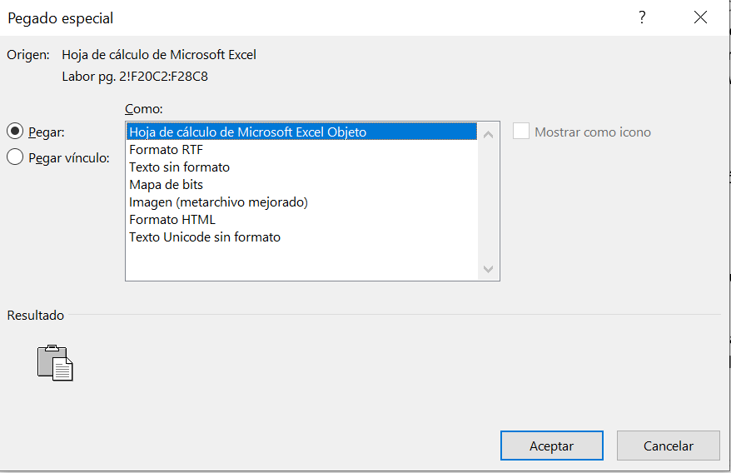
En Microsoft Word: Vaya a Inicio> Pegar> Pegado especial. Seleccione Pegado especial y, en el cuadro de diálogo, seleccione Objeto de hoja de cálculo Excel de Microsoft Office.
Puede cambiar el tamaño de los datos como si fuera una imagen, y si hace doble clic, podrá editar los valores. Puede cambiar la tabla o el gráfico y rediseñarlo. Y, si actualiza los datos en el gráfico o la tabla en Excel, puede actualizar automáticamente el gráfico en Word.
Pruebe el menú contextual del botón derecho también. Aparece el menú Pegado especial:
Hay más opciones para importar datos de Excel a Word. La página de soporte de Microsoft Office también los describe en detalle.

Congelar parte de su documento de Word
Supongamos que su informe profesional será un trabajo largo y complejo. Puede dividir la ventana de Word en dos paneles para poder ver dos partes diferentes de un documento al mismo tiempo. Es un valioso ahorro de tiempo cuando desea copiar y pegar partes de un lugar a otro o hacer referencia a una parte del documento mientras trabaja en otro.
Vaya a Cinta> pestaña Ver> Dividir.
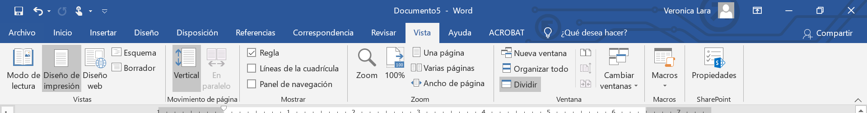
Para eliminar la división, haga clic en Eliminar división en la misma pestaña.
El grupo de Windows le ofrece varias opciones para cambiar la forma en que trabaja con dos o más documentos. Las características se explican por sí mismas.
Para desplazar ambos documentos al mismo tiempo, haga clic en Desplazamiento sincrónico en el grupo Ventana en la pestaña Vista. También puede hacer clic en Ver lado a lado para colocar dos partes del documento una al lado de la otra.

Formato y diseño de documento
La presentación de un informe es lo que hace que alguien lea un informe en primer lugar, y es por eso que es crucial que su informe esté bien presentado.
Un informe bien diseñado es más fácil de leer. También es más fácil escanear cuando no tienes tiempo para leer. Es por eso que necesita pasar un tiempo en sus encabezados y pies de página, y los diferentes estilos y temas. En resumen: el formato de cada elemento en el informe.
Microsoft Word un conjunto de características.
Esta sección cubrirá estas características paso a paso:
- Portada
- Tabla de Contenido
- Encabezado y pie de página
- Números de página (formatear el contenido)
- Fuentes
- Estilo de los párrafos
- Saltos de página de control
- Estilos y temas
- Subtítulos

Portada
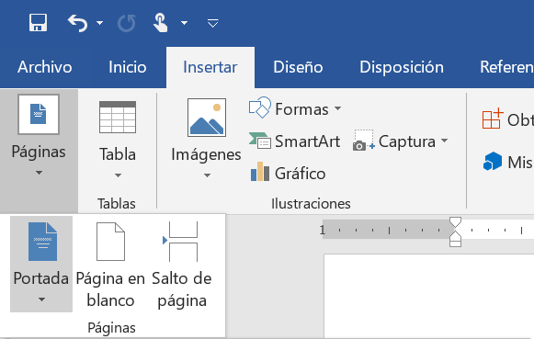
La primera página es el primer punto de contacto con su lector. También es su oportunidad de causar una impresión favorable. Microsoft Word plantillas predeterminadas. Vaya a Insertar> Grupo de páginas> Página de portada.
Puede diseñar una página de título (o portada) en Microsoft Word que puede ser un original en la pila. Guárdelo como plantilla o cambie fácilmente el diseño sobre la marcha.

Tabla de contenido (TDC)
En Microsoft Word, no tiene que escribir la tabla de contenido completo a mano. Hay una herramienta automática Tabla de contenido en la pestaña Referencias que toma su esquema y lo diseña para usted. Además, puede mantenerlo actualizado fácilmente cuando desee cambiar algo.
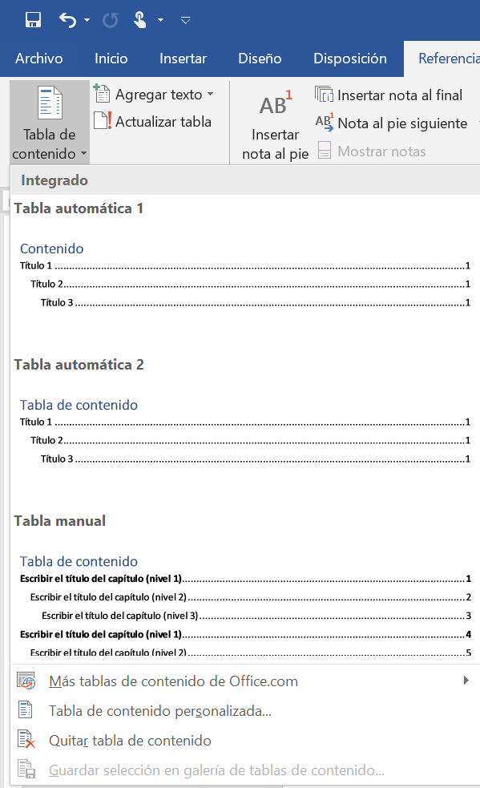
También hay plantillas que puede descargar y ajustarlas a la naturaleza del contenido.
Cree el esquema y use estilos de encabezado para organizar la jerarquía. Aplique la herramienta TDC automática a los estilos de encabezado. Word busca esos encabezados y luego inserta la tabla de contenido en su documento. Luego, puede actualizar automáticamente su TDC si realiza cambios en su documento.

Encabezado y pie de página
Los encabezados y pies de página son importantes en los informes, ya que el objetivo principal es proporcionar información sobre el informe en cada página. Son las áreas de visualización comunes para los números de página. El encabezado del documento debe contener el título del informe y posiblemente el nombre de quién lo creó. El título de la sección actual es útil.
El pie de página, por otro lado, debe incluir los números de página, la fecha de publicación y otra información administrativa que se requiera. Tenga en cuenta que algunas guías de estilo tienen pautas especiales para encabezados y pies de página.
Comencemos con el encabezado en su documento. Seleccione Insertar, luego seleccione Encabezado o Pie de página del grupo. La galería incorporada muestra varias opciones entre las que puede elegir.
El espacio de encabezado y pie de página se inserta en su documento con texto o tabla de marcador de posición. Las herramientas de encabezado y pie de página se abren en la cinta de opciones para otro trabajo de formateo como la fecha, la hora o la imagen.
Ingrese su texto y luego seleccione Cerrar encabezado y pie de página.

Número de página
Los números de página se ven mejor en el pie de página (a diferencia del encabezado como en la imagen de arriba). Puede agregar un número de página básico desde el botón Insertar> Número de página en la cinta de opciones. También puede agregarlo desde la pestaña Diseño que aparece cuando agrega el encabezado y el pie de página.
Tienes mucho control sobre los números de página. Elija entre una amplia gama de formatos de números y personalícelos según sus necesidades. En este caso, estamos agregando el número al pie de página, pero puede colocarlos en la parte superior o incluso en los márgenes. En este ejemplo, he colocado el número de página en la parte inferior izquierda. Pero me gustaría cambiar el aspecto predeterminado y el formato.
Por ejemplo: el uso de una "Página X de XXX" es un mejor indicador en un documento largo.

Fuente
Su elección de fuente en un informe de Word profesional no solo determina cómo se destaca el texto sino también cómo se imprime. Desea ambos para obtener el máximo impacto.
Puede aplicar un tipo de letra (es decir, el aspecto visual de la fuente) a un documento completo o a partes específicas de un documento. Todas las opciones de fuente están disponibles en la pestaña Inicio. Vaya a Inicio> Fuente.
La fuente predeterminada en Microsoft Word es Calibri. Mire más allá de eso, ya que tiene muchos otros para elegir. Pruebe diferentes combinaciones de fuentes para el cuerpo del texto y los encabezados (y subtítulos). Varios sitios web como FontJoy y TypeWolf lo ayudarán a experimentar con combinaciones de fuentes. También puede descargar y usar fuentes personalizadas. Pero recuerde la regla del pulgar: nunca use más de tres tipos de letra diferentes en un documento.

Estilo de los párrafos
Si desea que sus líneas tengan doble espacio o espacio simple, debe cambiar el formato de los párrafos. Al cambiar el espaciado, puede hacer que un documento sea más fácil de leer.
Para cambiar el párrafo de todo el documento, es mejor que seleccione cada bloque de texto; de lo contrario, si está utilizando encabezados en su informe, también cambiarán. Otra mejor opción es si personaliza el estilo particular que está utilizando para formatear el párrafo.
Para hacer esto, vaya a Inicio> Estilos. Haga clic derecho en el estilo que desea cambiar y seleccione Modificar. Haga clic en Formato> Párrafo que se encuentra en la parte inferior del cuadro de diálogo. Ahora, cambie el espaciado, la sangría y la alineación del párrafo. Haga clic en Aceptar para cerrar los cuadros de diálogo.
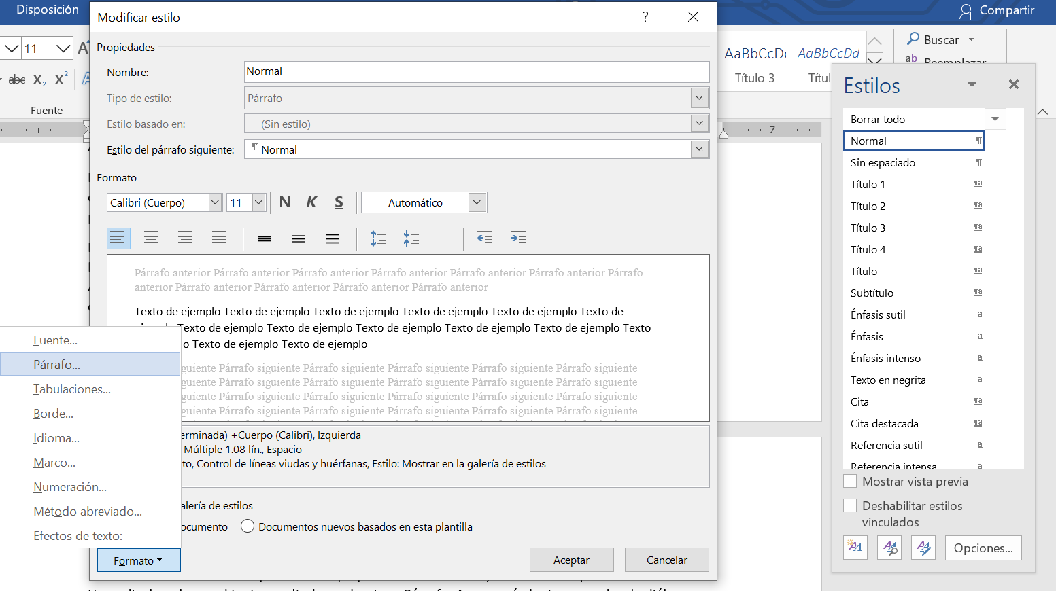
Cuando desee cambiar una porción más pequeña del documento, seleccione lo que desea cambiar. Haga clic derecho en el texto resaltado y seleccione Párrafo. Aparecerá el mismo cuadro de diálogo que el anterior.

Saltos de página de control
Un salto de página, por su propio nombre, divide un bloque continuo de texto en dos páginas. Los saltos de página son elementos estructurales importantes para documentos largos. Word inserta automáticamente un salto de página al final de la página. Pero en un documento largo, puede colocar saltos de página donde los desee.
Para insertar un salto de página manual, haga clic en Insertar> Salto de página. (Método abreviado de teclado: CTRL + Intro)
Pero, ¿qué sucede si desea mantener un montón de líneas juntas en una página o columna y no separarlas debido a un salto de página? Haga clic en la pequeña flecha que ve en la parte inferior derecha del grupo Párrafo.
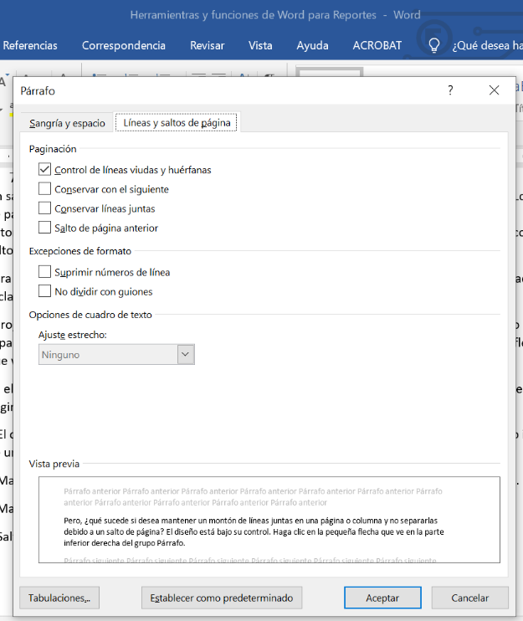
En el cuadro Párrafo, haga clic en Saltos de línea y página. Seleccione entre estas cuatro opciones de paginación:

Usa estilos y temas
¿Cuál es la diferencia entre un tema y un estilo? Microsoft dice:
Los temas proporcionan una forma rápida de cambiar el color y las fuentes generales. Si desea cambiar el formato de texto rápidamente, los estilos de Word son las herramientas más efectivas.
Entonces, como los temas controlan el aspecto general con color, efectos y fuentes, primero comience con un buen tema para su documento. Luego, use Estilos para profundizar en las porciones específicas para las que desea cambiar la apariencia.
Para temas: vaya a la pestaña Diseño. Elige un tema de la galería. Puede ver vistas previas de cómo es la combinación de colores.
Para estilos: seleccione la parte del texto que desea cambiar. Vaya al grupo Estilos en la pestaña Inicio. Puedes ver vistas previas de cómo se ven. Elija el estilo que sea adecuado para su contenido. Por ejemplo, elija un estilo de encabezado para los encabezados en su documento. O, un estilo particular para cualquier cita. También puede modificar un estilo existente y crear nuevos estilos desde cero.

Subtítulos
Cada imagen, gráfico o ilustración necesita un título para describirlo claramente. Es una sola línea de texto, generalmente ubicada debajo de un gráfico. Los subtítulos también son una referencia importante cuando necesita mencionarlos en otro lugar. Muchos documentos omiten este pequeño detalle.
Es fácil agregar un subtítulo. Haga clic con el botón derecho en la ilustración a la que desea agregar un título. Seleccione Agregar subtítulo.
En el cuadro de diálogo, agregue el texto del título y configure las opciones restantes. Los subtítulos se pueden referenciar automáticamente en Word.

Creando Bibliografías
Debe acreditar todos los demás trabajos e ideas de investigación a los que ha hecho referencia en su documento.
La bibliografía es uno de los trabajos más minuciosos en un informe. Debe tener todas sus citas en orden antes de sentarse a enmarcar la bibliografía. Además, se debe decidir sobre el estilo de cita (típicamente MLA, APA o estilo Chicago) según las pautas de su tema.
No dude en aprovechar los generadores de bibliografía y citas de terceros para construir esta sección.
Microsoft Word tiene un conjunto completo de herramientas para hacer que este proceso sea lo más sencillo posible. Entonces, vaya al punto en el documento donde le gustaría colocar la bibliografía. Es bueno si tiene al menos una cita para incluir, pero incluso si no lo hace, Word le permite usar una cita de marcador de posición y completar las fuentes más adelante.
Haga clic en Referencias> Bibliografía.
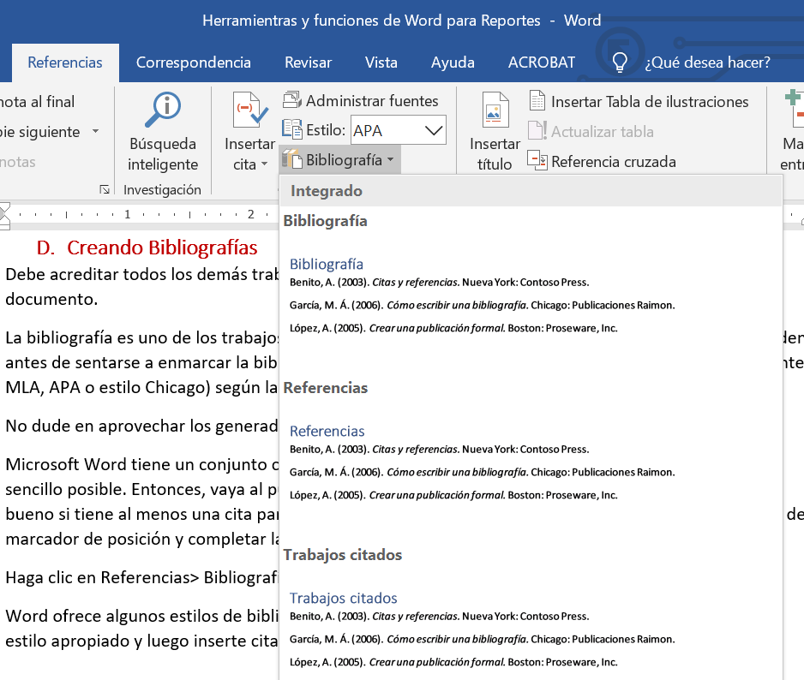
Word ofrece algunos estilos de bibliografía que difieren solo en sus nombres de encabezado. Elija el estilo apropiado y luego inserte citas del botón en el grupo Citas y Bibliografía.

Referencia cruzada
Puede usar una referencia cruzada para ayudar al lector a navegar a través de un documento largo. En cualquier punto de un documento, puede decirle al lector que consulte el encabezado, el número de página, la imagen, el gráfico, la nota al pie, la nota final y el párrafo. Un enlace de referencia cruzada es una forma ordenada de conectar información relacionada. El lector solo tiene que hacer clic en el enlace para acceder a ese fragmento de información.
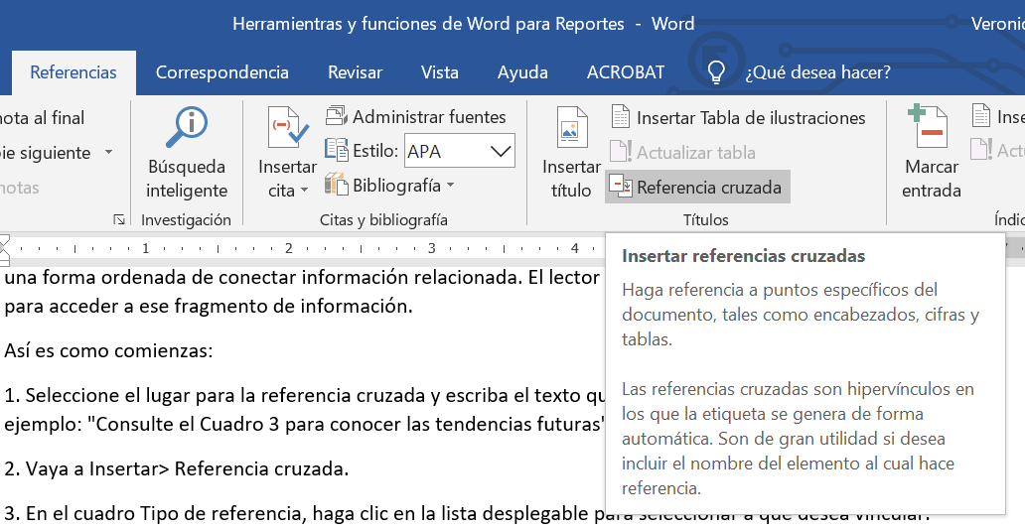
Así es como comienzas:
1. Seleccione el lugar para la referencia cruzada y escriba el texto que le dice al lector al respecto. Por ejemplo: "Consulte el Cuadro 3 para conocer las tendencias futuras".
2. Vaya a Insertar> Referencia cruzada.
3. En el cuadro Tipo de referencia, haga clic en la lista desplegable para seleccionar a qué desea vincular.
4. Las opciones en el menú desplegable Insertar referencia cambiarán de acuerdo con su elección anterior.
5. En el campo Para qué, revise las opciones y dígale a Word la información exacta para vincular.
6. Marque la casilla Insertar como hipervínculo para crear el hipervínculo para la información referenciada.
7. Haga clic en Insertar para incluir la referencia cruzada en el documento.
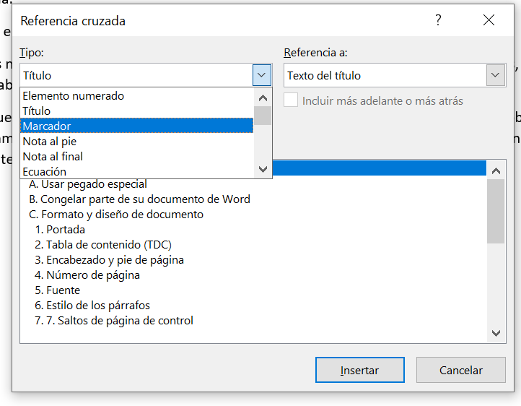
¿Recuerdas nuestra mención de subtítulos? Puede hacer referencias cruzadas a ecuaciones, figuras, gráficos y tablas si utilizó subtítulos debajo de ellos.
Word no puede crear una referencia cruzada para algo que no existe. Word le informará sobre estos errores y también actualizará las referencias cruzadas automáticamente cuando cambie el número de página o el texto del elemento referenciado.

Haga que los documentos sean de "solo lectura"
Un informe profesional por su naturaleza no debería ser editado por sus lectores. Convertir el documento a PDF es unidireccional. Pero también puede aplicar algunas restricciones más en Microsoft Word y evitar modificaciones u omisiones accidentales de cualquier tipo.
Hay tres formas de proteger un documento.
Primero: haga su documento “solo lectura”.
Esto garantiza que su documento solo se pueda leer o copiar. No evitará que nadie copie el archivo y realice cambios en la copia.
1. Vaya a la pestaña Archivo> Información> Proteger documento> Marcar como final.
2. Cuando los lectores abren un documento, una barra en la parte superior indicará a los lectores que traten este documento como de solo lectura. Pero pueden hacer clic en "Editar de todos modos" para abrir el documento en modo Editar.
Segundo: Proteja con contraseña su documento.
Proteja su documento de ediciones no deseadas con una contraseña.
1. En Proteger documento, elija Cifrar con contraseña. Escriba una contraseña y haga clic en Aceptar.
2. En el cuadro Confirmar contraseña, escriba la contraseña nuevamente y luego haga clic en Aceptar. El documento se abrirá con el lector solicitando una contraseña.
Tercero: restringir la edición.
Esta función de control le ayuda a usted como autor a decidir qué partes del documento pueden editar otros y cuáles se bloquearán. Piense en ello como el gorila que deja entrar a los VIP pero que de otra manera cierra la puerta a la gente común.
1. Vaya a Revisar> Restringir edición.
2. En Restricciones de edición, marque Permitir solo este tipo de edición en el documento y asegúrese de que la lista diga Sin cambios (Solo lectura).
Sin cambios (solo lectura) es el tipo de restricción predeterminado. Para un nivel de restricción diferente para el documento, haga clic en el menú y seleccione de Cambios rastreados, Comentarios o Completar formularios.
3. Para liberar algunas secciones del bloqueo de edición, seleccione las secciones para editar sin restricciones. Para seleccionar más de un área, haga clic en CTRL mientras selecciona el área con el mouse.
4. Puede marcar Todos en Excepciones (opcional) en el panel Restringir edición. O haga clic en Más usuarios ... y permita que solo usuarios específicos modifiquen las secciones. Las áreas permitidas se marcarán con corchetes.
5. Haga clic en Sí, comenzar a aplicar la protección.
Ahora, escriba una contraseña única en el cuadro que se abre. Tienes que volver a escribirlo para confirmarlo. La contraseña es opcional. Pero garantiza que nadie pueda hacer clic en Detener protección y editar el documento.

LISTA DE VERIFICACIÓN PREVIA A ENVIAR REPORTE
El informe está listo para ser entregado a sus lectores. Pero queda un último trabajo. Pase las páginas y asegúrese (nuevamente) de que su informe sea fácil de leer. Acérquese con el ojo del lector. ¿Has organizado tus pensamientos y escrito persuasivamente? ¿La información fluye bien con los cuadros y las ilustraciones? ¿Pueden hojear y encontrar la información rápidamente? ¿Es legible el texto? Use el puntaje de legibilidad para medir el nivel de legibilidad de sus documentos como paso final.
A continuación, se encuentra una lista para verificar que el documento ha sido revisado y cuenta con todos los elementos de calidad. *Hacer clic en las casillas ☐ para indicar que el contenido está completo
Concepto | Elementos presentes en el informe | Verificación
PORTADA | ¿La portada contiene todos los elementos necesarios para la plena identificación del proyecto: título, nombre de la organización, fecha, autor(res)? | ☐
CONTENIDO | ¿Ha actualizado la tabla de contenido para que estén ajustadas las páginas, títulos y subtítulos? | ☐
CONTENIDO | ¿Verificó en la tabla de contenido que la numeración de los títulos y subtítulos sea correcta? | ☐
TABLAS | ¿Cuentan todas las tablas con un título y numeración correcta y se incluye la fuente de quién la elaboró? | ☐
TABLAS | ¿Se incluye un contenido de todas las tablas y figuras, con el número de página al que corresponde? | ☐
TABLAS | ¿El formato de fuente es igual para todas las tablas? | ☐
TABLAS | En caso de que la tabla ocupe más de una página ¿se repite el título de la tabla? | ☐
TABLAS | ¿Se utiliza salto de página de manera pertinentes para mostrara las tablas más presentables? | ☐
ACRÓNIMOS | ¿Se aseguraron que todos los acrónimos estén incluidos en la sección de Acrónimos? | ☐
ACRÓNIMOS | ¿Se utilizan siempre las mismas abreviaciones a lo largo de todo el documento? | ☐
ACRÓNIMOS | ¿Se incluyó el nombre completo antes de utilizar acrónimos? | ☐
PRESENTACIÓN | ¿Se verificó que ninguna imagen o tabla se cortan? | ☐
PRESENTACIÓN | ¿Todas las imágenes y tablas se ven de manera clara y son relevantes? | ☐
PRESENTACIÓN | ¿Las páginas se encuentra en la posición correcta (horizontal o vertical)? | ☐
PRESENTACIÓN | ¿La fuente, tamaño y color son adecuadas en todo el documento, así como el interlineado y salto de párrafo? | ☐
PRESENTACIÓN | ¿Todos los párrafos y saltos de página se ven presentables y permitan al lector un fácil seguimiento del documento? | ☐
ORTOGRAFÍA | ¿Se revisó la ortografía una vez más antes de enviar? | ☐
REDIACCIÓN | ¿Leyeron una última vez más todo el documento antes de enviar? | ☐
REDIACCIÓN | ¿Verificaron que no se repitieran las mismas palabras en una misma oración  Ejemplo: Se busca mejorar los mecanismos de coordinación para mejorar el funcionamiento del Sistema de Justica. | ☐
REDIACCIÓN | ¿La puntuación es necesaria y adecuada?  Consejo: Una manera sencilla de asegurarse de eso es leerlo en voz alta y hacer las pausas que marca la puntuación. | ☐
REDIACCIÓN | ¿Se aseguró que el documento no fuera repetitivo y fuera claro? | ☐
REFERENCIAS | ¿Se incluyeron todas las referencias en la bibliografía? | ☐

